**الجمهورية الجزائرية الديمقراطية الشعبية**

**ثانوية : . السنة الدراسية:.**

**المستوى:ثانية علوم. سلمت يوم:17/10/2024 تعاد يوم:**

**الواجب المنزلي رقم:01**

**التمرين الأول:**

**I. نعتبر الدالة المعرفة على ب: ،وليكن  تمثيلها البياني في المستوي المنسوب إلى المعلم المتعامد والمتجانس $(O; \vec{i} ,\vec{j})$.**

1. **اوجد العددين الحقيقيين** **و** **بحيث من اجل كل**  **من** **:**  **.**

**II.نضع  و **

1. **فكك الدالة** **إلى مركب دالتين** **و** **يطلب تعيينهما.**
2. **استنتج اتجاه تغير الدالة**  **على كل من المجالين**  **و** **،ثم شكل جدول تغيراتها.**
3. **بين أن النقطة**  **مركز تناظر للمنحنى**  **.**
4. **بين كيفية رسم المنحنى**  **انطلاقا من منحنى دالة مرجعية ،ثم ارسمه.**

**III. نعتبر الدالة المعرفة بـ: .**

1. **عين** .
2. **اكتب عبارة الدالة** **بدون رمز القيمة المطلقة، ثم اوجد العلاقة بين الدالة****والدالة**  **.**
3. **بين أن****دالة زوجية، ثم استنتج طريقة لرسم منحنى الدالة** **انطلاقا من منحنى الدالة** **،ثم ارسمه.**

**IV.نعتبر الدالة** **حيث :**

1. **عين** .**ثم عين عبارة .**
2. **شكل جدول تغيرات الدالة** .

**التمرين الثاني:**

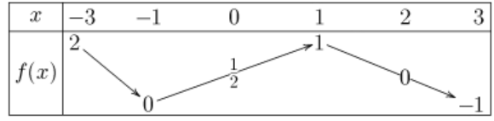**جدول التغيرات التالي هو لدالة  معرفة على المجال:**

**\* لتكن الدوال ،، المعرفة على المجال  كما يلي: ؛  ؛،**

**ولتكنوو تمثيلاتها البيانية في المعلم المتعامد والمتجانس $(O; \vec{i} ,\vec{j})$.**

1. **اعط جدول تغيرات كل من الدوال** **،****و** **.**
2. **ارسم تمثيل بياني مناسب للدالة** **على المجال** **.**
3. **ارسم في نفس المعلم السابق كل من**  **و**  **.**